
责任编辑：刘冰
电 话：0458-6161806
传 真：86-010-58303388
编辑邮箱：yly@chinaccm.com
地址：北京朝阳区高碑店古家具一条街1616号（邮编：100124）

磷化工

2019.9.12

2019.9.6-2019.9.12
目 录
（仅限公司内部参阅）
磷矿石 4
评述：中国磷矿石市场一周评述及后市预测 4
国际：磷矿石价格指数 5
国际磷矿石参考价格 5
国内：磷矿石价格指数（企业车板报价） 5
部分企业磷矿石价格周汇总 6
国内主产区域磷矿石价格汇总（单位：元/吨） 6
黄磷 6
评述：中国黄磷市场一周评述及后市预测 6
本周部分企业黄磷出厂价格周汇总 7
本周国内黄磷主产区市场成交价格（单位：元/吨） 8
磷酸 9
评述：中国磷酸市场一周评述及后市预测 9
国际：最新磷酸市场成交情况 9
国际：磷酸价格指数 9
国内：磷酸价格指数 10
本周部分企业磷酸出厂价格周汇总 10
本周国内磷酸主产区市场参考价格 12
磷酸盐 12
三聚磷酸钠 12
评述：中国三聚磷酸钠市场一周评述及后市预测 12
价格指数 13
部分企业三聚磷酸钠出厂价格周汇总 13
国内工业三聚磷酸钠区域价格周汇总 14
六偏磷酸钠 14
评述：中国六偏磷酸钠市场一周评述及后市预测 14
部分企业六偏磷酸钠出厂价格周汇总 15
国内工业六偏磷酸钠区域价格周汇总 16
农药 16
草甘膦原粉区域价格指数 16
甘氨酸区域价格指数 17
草甘膦本周市场简述： 17
草甘膦本周市场简述： 17
氢钙 19
评述：中国氢钙市场一周评述及后市预测 19
本周部分企业氢钙出厂报价周汇总 20
磷铵 22
1磷肥市场一周导读 22
2国际磷肥市场行情 22
2.1国际市场主流商谈价格 22
2.1.1国际一铵市场价格表 22
2.1.2国际二铵市场价格表 23
2.2国际重钙市场价格统计表 24
3国内磷肥市场行情 25
3.1国内磷铵市场主流成交价格 25
3.1.2一铵国内主要市场价格表 25
3.1.2二铵国内主要市场价格表 25
3.2国内磷铵企业开工率走势图 26
3.2.1一铵企业开工率走势图 26
3.2.2二铵企业开工率走势图 27
3.3国内市场本周行情评述 27
3.3.1一铵：市场氛围走跌 下游观望为主 27
3.3.2二铵：市场交投平淡 成交价格松动 29
10声明 30

磷矿石

评述：中国磷矿石市场一周评述及后市预测
本周近期磷矿石市场持续盘整，企业主发前期订单。四川地区运输陆续恢复，受黄磷市场价格上调影响，矿石企业心态较好。湖北和云南地区近期市场暂无明显变化，企业发运平稳。
主流价格参考：福泉市磷矿30%品位车板(含税)400元/吨;瓮安地区28%品位磷矿石坑口价(含税)300元/吨，30%品位磷矿石坑口(含税)320元/吨;贵阳地区30%品位磷矿石车板价(含税)400-420元/吨。湖北地区28%品位磷矿石船板价(含税)450元/吨，30%品位船板价(含税)500元/吨。四川地区27%品位磷矿石马边县城交货价(含税)250元/吨，28%品位磷矿石马边县城交货价(含税)280-300元/吨。云南26.5%品位磷矿石公司货场交货(含税)180元/吨，28%品位磷矿石公司货场交货(含税)241元/吨。
贵州地区开磷集团磷矿石正常开采，年产能900万吨，日采量2.5万吨，现30%品位磷矿石车板价(含税)420元/吨，矿石60%~70%自用，其余外销，走销状况平稳。
四川地区马边瑞丰磷矿山正常开采，年产能40万吨，主供老客户，28%品位磷矿石马边县城交货价(含税)330元/吨左右，供应偏紧，成交较好。
湖北地区兴发磷矿石正常开采，年开采能力为530万吨，目前24%品位磷矿石船板交货(含税)价330元/吨，25%品位磷矿石船板交货(含税)360元/吨，26%品位磷矿石船板交货(含税)390元/吨，27%品位磷矿石船板交货(含税)420元/吨。28%品位磷矿石船板交货(含税)价450元/吨，高品位矿石自用为主，暂无报价。
云南地区磷化集团磷矿正常开采，30%品位磷铵矿省内车板价300元/吨，主供集团内部，价格持稳。
后市预测：整理看，近期磷矿石市场虽然维持盘整姿态，从企业当前接单情况来看，矿石企业心态较好。下游磷肥冬储市场已经逐步释放信号，随着黄磷市场的持续走高，磷矿石需求面支撑明显。加上在环保政策影响下，磷矿石产量有限，市场上行动力较足，但中秋节前市场变化不大，预计节后市场将会迎来调整。

国际：2019年9月12日磷矿石国际行情
磷矿石
印度：
RCF于9月3日完成了收购3.5万吨29pc P2O5磷酸盐岩石的招标。
它收到了Getex，Mediterranean Fertilizer和Tabarak Fertilizer的报价。价格将在适当的时候公布。
招标规定在意向书发出30天后交付。
RCF于5月6日以相同数量的岩石进行招标，授予区域贸易商Midgulf 到岸价格70.80美元/吨。RCF使用岩石进行NPK 15-15-15生产，并每年发布三到四次类似的招标。

国际：磷矿石价格指数
磷矿石国际市场价格
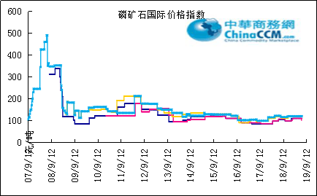

国际磷矿石参考价格
产品 | 区域 | 价格(美元/吨)
产品 | 区域 | 2019/9/12
磷矿石 | FOB约旦（68-70%） | 88-85(2019第三季度） | 88-105(2019第二季度）
磷矿石 | CFR印度（68-70%） | 96-105（2019第三季度） | 120-132（2019第二季度）
磷矿石 | CFR印度（70-72%） | 120-130（2019第三季度） | 135-140（2019第二季度）
磷矿石 | FOB北非69% | 70-80（2019第二季度） | 70-80（2019第二季度）

国内：磷矿石价格指数（企业车板报价）

磷矿石国内市场价格
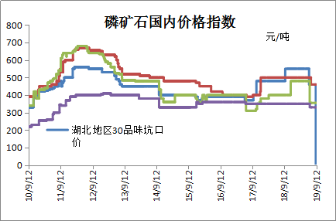

部分企业磷矿石价格周汇总

国内主产区域磷矿石价格汇总（单位：元/吨）
产品名称 | 省份 | 市场 | 含量 | 19-9-6 |  | 19-9-12 |  | 价格类型
 |  |  |  | 最低价 | 最高价 | 最低价 | 最高价 | 价格类型
磷矿石 | 贵州 | 福泉 | 30% | 290 | 315 | 290 | 315 | 车板价
磷矿石 | 贵州 | 开阳 | 30% | 255 | 355 | 255 | 355 | 坑口价
磷矿石 | 贵州 | 息烽 | 30% | 335 | 355 | 335 | 355 | 车板价
磷矿石 | 湖北 | 宝康 | 27% | 280 | 300 | 280 | 300 | 码头价
磷矿石 | 湖北 | 襄樊 | 30% | 420 | 460 | 420 | 460 | 车板价
磷矿石 | 湖北 | 宜昌 | 29% | 420 | 480 | 420 | 480 | 船板价
磷矿石 | 四川 | 金河 | 25% | 180 | 200 | 180 | 200 | 出厂价
磷矿石 | 四川 | 马边 | 28% | 220 | 310 | 220 | 310 | 交货价
磷矿石 | 四川 | 绵竹 | 29% | 370 | 390 | 370 | 390 | 到厂价
磷矿石 | 云南 | 安宁 | 30% | 350 | 400 | 350 | 400 | 货场价
磷矿石 | 云南 | 华宁 | 28% | 310 | 330 | 310 | 330 | 货场价
磷矿石 | 云南 | 昆明 | 28% | 290 | 330 | 290 | 330 | 货场价

黄磷

评述：中国黄磷市场一周评述及后市预测
本周黄磷市场价格持续走高，重心上移，出货良好。从价格看，本周黄磷价格持续推涨，报价和成交价格均有上调，累计涨幅400-600元/吨。部分工厂做库存，订单充足，主发订单，现货供应偏紧，价格持续上调。随着中秋、国庆双节将至，部分下游工厂继续补货，逐渐接受价格上涨。
采购区域价格参考：
黄磷主流采购区域桶装到站价格小幅上调。山东地区17600-18400 元/吨，江苏地区16400-17400 元/吨，安徽地区16400-18000 元/吨，天津地区16500-17600 元/吨，东北地区17000-18000 元/吨，广西地区16000-17900 元/吨。
主产区黄磷行情概要：
云南地区：云南地区黄磷价格上涨，幅度500-600元/吨。从供应看，个别工厂仍在做库存，暂不对外接单。多数工厂主发订单，个别工厂订单可排至10月中旬，场内现货供应紧张。云南当前价格参考：净磷出厂承兑报价15000-15200元/吨，主流成交16000-17000元/吨。净磷出厂现汇主流成交15900-16500元/吨。
贵州地区：贵州地区黄磷交投良好，价格上行，累计上涨600元/吨。主流工厂生产稳定，订单充足，场内延续推涨气氛。贵州当前价格参考：主流出厂承兑参考报价16300-18500元/吨，主流成交1600-18100元/吨。
四川地区：四川地区黄磷出货良好，价格继续走高。除个别工厂做库存外，多数工厂订单充足，库存低位，现货偏紧张，利好价格持续上行。本周期内四川川投增开2台电炉，日产增加，后期仍有增量计划。四川当前价格参考：净磷出厂承兑价16300-17800元/吨，净磷出厂现汇价15200-17100元/吨。
湖北地区：从其他区域采购为主。主流成交承兑价至16500-17600元/吨。
后市分析：随着“中秋节”和“国庆节”接踵而至，运输受限。近期黄磷工厂出货受影响，发货量减少。部分工厂维持省内周边少量走货，低库存水平可平稳度过假期，暂无出货压力。短期内出货减弱，价格保持高位整理，新单商谈仍有小幅走高可能。
3、国内：黄磷价格指数参考
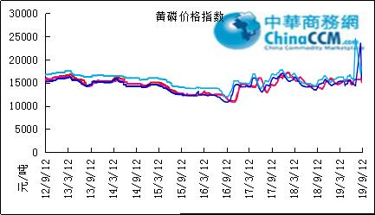

本周部分企业黄磷出厂价格周汇总
单位：元/吨

省市 | 企业 | 类型 | 2019-9-6 | 2019-9-12
湖北 | 尧治河化工 | 净磷 | - | -
湖北 | 兴发集团 | 净磷 | - | -
贵州 | 国华天鑫磷业 | 净磷 | - | -
贵州 | 瓮福磷业 | 净磷 | - | -
贵州 | 施秉成功磷化瓮安分公司 | 净磷 | - | -
贵州 | 开磷化工 | 净磷 | - | -
贵州 | 瓮安县龙马磷业 | 净磷 | - | -
贵州 | 黔能天和 | 净磷 | - | -
贵州 | 青利天盟 | 净磷 | - | -
贵州 | 息烽合力 | 净磷 | 14800 | 14800
贵州 | 开阳安达磷化工 | 净磷 | - | -
贵州 | 贵州开阳磷化工 | 净磷 | - | -
贵州 | 瓮安龙腾化工 | 净磷 | - | -
四川 | 华丰化工 | 净磷 | - | -
四川 | 金川化工 | 到站 | 17500 | 18000
四川 | 天亿化工 | 净磷 | 17500 | 18000
四川 | 林辰化工 | 净磷 | - | -
四川 | 启明星 | 净磷 | 17300 | 18500
四川 | 石棉蓝海 | 净磷 | 16000 | 16000
四川 | 石棉弘盛电化 | 净磷 | - | -
四川 | 石棉县蜀鲁锌冶 | 净磷 | - | -
四川 | 马边无穷 | 净磷 | - | -
四川 | 雷波凯瑞 | 净磷 | - | -
四川 | 四川金石化工 | 净磷 | - | -
四川 | 马边龙泰磷电 | 净磷 | - | -
云南 | 江磷集团 | 低砷净磷 | 17500 | -
云南 | 康盛磷业 | 净磷 | - | -
云南 | 晋宁黄磷厂 | 净磷 | - | -
云南 | 云南马龙云华 | 净磷 | 17800 | -
云南 | 云南陆良荣盛 | 净磷 | 17000 | 17000
云南 | 云南陆良宏盈 | 净磷 | - | -
云南 | 云南荣成达 | 净磷
云南 | 南磷集团 | 净磷 | - | -
云南 | 云南天安化工 | 净磷 | - | -
云南 | 屏边福利黄磷厂 | 净磷 | 16200 | -
云南 | 澄江冶钢集团 | 净磷 | - | -
云南 | 澄江华业 | 净磷 | - | -
云南 | 澄江志成 | 净磷 | - | -
云南 | 云南活发 | 净磷 | - | 18200
云南 | 华宁汇鑫 | 净磷 | - | -

本周国内黄磷主产区市场成交价格（单位：元/吨）

区域 | 19-9-12 | 19-9-11 | 19-9-10 | 19-9-9
湖北（承兑） | 19300 | 19300 | 19300 | 19300
贵州（承兑） | 18300 | 18300 | 18300 | 18300
四川（现汇） | 18300 | 18300 | 18300 | 18300
云南（现汇） | 18300 | 18300 | 18300 | 18300

磷酸
本周整体看，磷酸市场价格小幅上调，幅度200元/吨。随着黄磷价格持续上涨，导致磷酸成本拉涨，磷酸报价“无奈”上调。而需求接受差，以观望为主，新价格成交偏少。磷酸市场工厂维持正常生产出货，以维持老客户订单为主，在高成本和低需求压力下，部分厂家开工信心不足，磷酸价格走稳为主，主要观望后期黄磷价格情况。
85%工业级磷酸：
华中：湖北地区磷酸净水出厂价5100-5300元/吨;河南地区磷酸市场净水出厂价5200元/吨左右;湖南地区净水出厂报价5000元/吨。
华东：江苏地区磷酸净水出厂价5200-5300元/吨;山东地区磷酸净水出厂价5300元/吨;江西地区净水出厂价5100元/吨。
西南：云南地区85%工业酸净水出厂价4700-4900元/吨。四川地区净水出厂价4700-4800元/吨。85%湿法工业磷酸净水出厂价4550元/吨。贵州地区85%工业热法磷酸净水出厂价4700-4800元/吨。85%工业湿法磷酸净水出厂价4800元/吨。
华南：广西地区 85%工业磷酸净水出厂价4950-5000 元/吨。
85%食品级磷酸：
西南地区：云南地区净水出厂价4800-5000元/吨，四川地区净水出厂价4900-5000元/吨;贵州地区净水出厂价4700-4800元/吨。
华南地区：广西地区净水出厂价5100元/吨。防城港FOB报价890美元/吨。
华东地区：江苏地区净水出厂价5100-5200元/吨;江西地区净水出厂价5000元/吨。
后市预测：黄磷价格继续调涨，导致磷酸市场成本承压，终端需求对价格接受慢，价格传导仍需一定时间过渡，随着中秋节来临，发货受影响，走货量逐渐减少，预计短期内磷酸市场暂稳观望。
磷酸
摩洛哥
OCP已在Jorf Lasfar将安排下列容器装载磷酸：
剑兰-7600吨净化磷酸
化路水族-31500吨磷酸

磷酸国际：磷酸价格指数
产品 | 区域 | 价格(美元/吨)
产品 | 区域 | 2019-9-12
磷酸(P205) | CFR印度 | 655（2019三季度） | 728 （2019二季度）

国内：磷酸价格指数
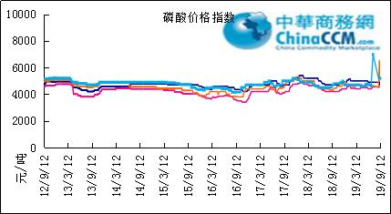

本周部分企业磷酸出厂价格周汇总
单位：（元/吨）
省市 | 企业 | 含量 | 类型 | 备注 | 2019-9-6 | 2019-9-12
江苏 | 澄星集团 | 85% | 工业 | 净水出厂价 | 6000 | 6000
江苏 | 澄星集团 | 85% | 食品 | 净水出厂价 | 6000 | 6000
江苏 | 泰兴南磷公司 | 85% | 工业 | 净水出厂价 | 6500 | 6500
江苏 | 泰兴南磷公司 | 85% | 食品 | 净水出厂价 | 6500 | 6500
江苏 | 泰兴金缘 | 85% | 工业 | 净水出厂价 | 4550 | 4550
江苏 | 博汉工贸 | 85% | 工业 | 净水出厂价 | 5500 | 5500
江苏 | 博汉工贸 | 85% | 食品 | 净水出厂价 | 5600 | 5600
江苏 | 苏州化原化工 | 85% | 湿法净化 | 净水出厂价 | 4430 | 4430
江苏 | 常州奇旺化学 | 85% | 工业 | 净水出厂价 | 4800 | 4800
江苏 | 常州奇旺化学 | 85% | 食品 | 净水出厂价 | 5000 | 5000
江苏 | 常州李氏越洋化工 | 85% | 工业 | 净水出厂价 | - | -
江苏 | 连云港德邦精细化工 | 85% | 食品 | 净水出厂价 | - | -
江苏 | 连云港市黔锦化工厂 | 85% | 食品 | 净水出厂价 | - | -
江苏 | 江苏裕元实业 | 85% | 工业 | 净水出厂价 | - | -
江苏 | 江苏裕元实业 | 85% | 食品 | 净水出厂价 | - | -
江西 | 九江三本化工 | 85% | 工业 | 净水出厂价 | 5500 | 5500
江西 | 九江三本化工 | 85% | 食品 | 净水出厂价 | 5600 | 5600
江西 | 江西樟树赣江 | 85% | 工业 | 净水出厂价 | 4300 | 4300
江西 | 江西樟树赣江 | 85% | 食品 | 净水出厂价 | 4500 | 4500
江西 | 樟树鼎鑫实业 | 85% | 工业 | 净水出厂价 | 4700 | 4700
江西 | 樟树鼎鑫实业 | 85% | 食品 | 净水出厂价 | 4800 | 4800
山东 | 青州鑫胜化工 | 85% | 工业 | 净水出厂价 | 5200 | 5200
山东 | 青州鑫丰化工 | 85% | 工业 | 净水出厂价 | 5100 | 5100
山东 | 青州恒明化工 | 85% | 工业 | 净水出厂价 | 5500 | 5500
山东 | 青州振华 | 85% | 工业 | 净水出厂价 | 6000 | 6000
山东 | 青州振华 | 85% | 食品 | 净水出厂价 | 6500 | 6500
广东 | 广州东泰 | 85% | 工业 | 包装 | 6300 | 6300
广东 | 广州东泰 | 85% | 湿法净化 | 包装 | 5800 | 5800
广东 | 广州市臻诚化工 | 85% | 云南工业级 | 包装 | 5200 | 5200
广东 | 广州市臻诚化工 | 85% | 贵州工业级 | 包装 | 5000 | 5000
广东 | 广州市日可威化工 | 85% | 广西食品级 | 净水 | 5900 | 5900
广西 | 明利集团 | 85% | 工业 | 净水 | 5800 | 5800
广西 | 明利集团 | 85% | 食品 | 净水 | 5800 | 5800
广西 | 广西越洋化工 | 85% | 食品 | 港口FOB35KG包装桶 | $805 | $930
广西 | 广西志诚化工 | 85% | 食品 | 港口FOB | $860 | $860
广西 | 广西志诚化工 | 85% | 工业 | 净水 | 5800 | 5800
广西 | 防城港多麟化工 | 85% | 食品 | FOB防城港35KG包装桶 | - | -
广西 | 广西荣德化工 | 85% | 食品 | 港口FOB | $880 | $880
河南 | 武陟县东兴化工 | 85% | 工业 | 净水 | 5000 | 5000
河南 | 河南新乡华幸化工 | 85% | 工业 | 净水 | 4600 | 4600
河南 | 河南巩义新星磷化 | 85% | 工业 | 净水 | 5500 | 5500
湖北 | 武汉南轻科技 | 85% | 工业 | 净水 | 4450 | 4450
湖北 | 武汉南轻科技 | 70% | 工业 | 净水 | - | -
湖北 | 兴发集团 | 85% | 食品 | 净水 | 5100 | 5100
湖北 | 兴发集团 | 85% | 工业 | 净水 | 5000 | 5000
湖北 | 武汉无机盐化工厂 | 85% | 工业 | 净水 | 5000 | 5000
湖北 | 武汉无机盐化工厂 | 85% | 食品 | 净水 | 5200 | 5200
湖北 | 宜昌楚原 | 85% | 工业 | 净水 | - | -
湖北 | 湖北三宁化工 | 85% | 湿法酸 | 净水 | 4800 | 4800
湖南 | 中天磷酸盐化工 | 85% | 工业 | 净水 | 5450 | 5450
贵州 | 瓮福集团 | 85% | 食品 | 净水 | 4600 | 4600
贵州 | 瓮福集团 | 85% | 工业 | 净水 | 4550 | 4550
四川 | 九河化工 | 85% | 工业 | 净水 | 4700 | 5300
四川 | 安达农森 | 85% | 工业 | 净水出厂价 | 4300 | 4300
四川 | 启明星 | 85% | 工业 | 净水 | - | -
四川 | 启明星 | 85% | 食品 | 净水 | - | -
四川 | 泰来化工 | 85% | 工业 | 净水 | - | -
四川 | 圣地亚 | 85% | 工业 | 净水 | 自用 | 自用
四川 | 圣地亚 | 85% | 食品 | FOB防城港 | 900 | 900
四川 | 胜丰磷化工 | 85% | 工业 | 净水 | - | -
四川 | 四川兴百盛化工 | 85% | 工业 | 净水 | 4400 | 4400
四川 | 什邡康龙化工 | 85% | 工业 | 净水 | 4400 | 4400
四川 | 什邡岐山化工 | 85% | 工业 | 净水 | 4700 | 4700
四川 | 什邡跃成化工 | 85% | 工业 | 净水 | 4300 | 4300
四川 | 什邡华蓉科技 | 85% | 工业 | 净水 | 4900 | 4900
四川 | 四川金石化工 | 85% | 工业 | 净水 | 4600 | 4600
四川 | 四川箭滩化工 | 85% | 工业 | 净水 | - | -
云南 | 江磷集团 | 85% | 工业 | 净水 | 5200 | 5500
云南 | 江磷集团 | 85% | 食品 | FOB防城港 | - | -
云南 | 南磷集团 | 85% | 工业 | 净水 | 自用 | 自用
云南 | 南磷集团 | 85% | 食品 | FOB防城港 | - | -
云南 | 澄江华业公司 | 85% | 工业 | 净水 | 4900 | -
云南 | 澄江华业公司 | 85% | 食品 | 净水 | 5000 | -
云南 | 江川安福化工 | 85% | 工业 | 净水 | 4500 | 4500
云南 | 江川安福化工 | 85% | 食品 | 净水 | 4600 | 4600
云南 | 昆明泛化经贸 | 85% | 工业 | 净水 | - | -
云南 | 昆明泛化经贸 | 85% | 食品 | 净水 | 800 | 800
云南 | 云南五矿新化 | 85% | 食品 | 净水 | 720 | 720
云南 | 云南南滇化工 | 85% | 工业 | 净水 | 4600 | 4600
云南 | 云南南滇化工 | 85% | 食品 | 净水 | 5300 | 5300
云南 | 江川瑞星化工 | 85% | 工业 | 净水 | 5000 | 5400

本周国内磷酸主产区市场参考价格
单位：（元/吨）
省份 | 规格 | 19-9-12 | 19-9-11 | 19-9-10 | 19-9-9
江苏 | 85%工业净水 | 5800-6000 | 5800-6000 | 5800-6000 | 5800-6000
江西 | 85%工业净水 | 5800-6000 | 5800-6000 | 5800-6000 | 5800-6000
山东 | 85%工业净水 | 5800-6000 | 5800-6000 | 5800-6000 | 5800-6000
广西 | 85%工业净水 | 5000-5100 | 5000-5100 | 5000-5100 | 5000-5100
河南 | 85%工业净水 | 5600-5800 | 5600-5800 | 5600-5800 | 5600-5800
湖北 | 85%工业净水 | 5600-5800 | 5600-5800 | 5600-5800 | 5600-5800
湖南 | 85%工业净水 | 5600-5800 | 5600-5800 | 5600-5800 | 5600-5800
四川 | 85%工业净水 | 5000-5200 | 5000-5200 | 5000-5200 | 5000-5200
云南 | 85%工业净水 | 5000-5200 | 5000-5200 | 5000-5200 | 5000-5200

磷酸盐

三聚磷酸钠

评述：中国三聚磷酸钠市场一周评述及后市预测
本周三聚磷酸钠市场部分工厂报价稳定。随着黄磷价格上涨，成本面利好支撑作用增加，部分企业受此带动，导致三聚磷酸钠工厂报价上涨，幅度在100-200元/吨，本周场内开工基本维持稳定，局部供应依然偏紧，需求方面无较大波动。
94%工业级三聚磷酸钠：四川地区主流出厂报价5400-5800元/吨，主流成交价5400-5600元/吨;云南地区主流出厂报价5800-5900元/吨，主流成交价在5650-5700元/吨;贵州地区主流出厂报价5600-6200元/吨，实单多一单一议;华东地区主流出厂价6200元/吨;华中地区主流出厂价5900-6000元/吨，实际成交可商谈;黄埔港FOB报价维持在800美元/吨。
94%食品级三聚磷酸钠：四川地区主流出厂含税报价5900-6200元/吨，实单多一单一议。
后市预测：从目前市场看，黄磷价格上涨，场内开工低位，暂无出货压力。后期黄磷价格看涨，原料成本面支撑作用增加，部分企业报价有上涨可能。原料成本持续上涨，另外，中秋、国庆假期临近，局部开工、发运或受限制。预计中秋节后部分三聚磷酸钠企业报价有上行可能。
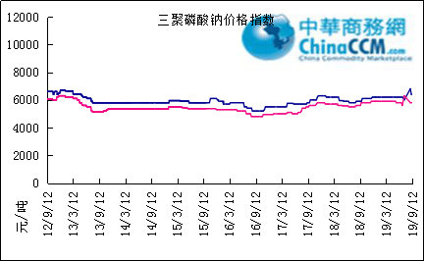

部分企业三聚磷酸钠出厂价格周汇总

单位：元/吨

省市 | 企业 | 含量 | 类型 | 备注 | 2019-9-6 | 2019-9-12
天津 | 荣宏化工 | 94% | 工业 | 出厂包装价 | 5800 | 5800
天津 | 荣宏化工 | 94% | 食品 | 出厂包装价 | - | -
江苏 | 天富化工 | 94% | 食品 | 出厂包装价 | 7500 | 7500
山东 | 广汇化工 | 94% | 工业 | 出厂包装价 | 6400 | 6400
山东 | 青州振华 | 94% | 工业 | 出厂包装价 | 6500 | 6500
河南 | 新乡华幸 | 94% | 工业 | 出厂包装价 | 6000 | 6000
湖北 | 兴发集团 | 94% | 工业 | 出厂包装价 | 6000 | 6000
湖北 | 兴发集团 | 94% | 食品 | 出厂包装价 | 7000 | 7000
湖北 | 武汉无机盐厂 | 94% | 工业 | 出厂现汇价 | 0 | 0
贵州 | 华捷化工 | 94% | 工业 | 出厂包装价 | 6200 | 6200
贵州 | 华捷化工 | 94% | 食品 | 出厂包装价 | 0 | 0
四川 | 金地亚美化工 | 95% | 食品 | 出厂包装价 | 8300 | 8300
四川 | 蓝剑集团 | 94% | 工业 | 出厂包装价 | 5450 | 5450
四川 | 蓝剑集团 | 94% | 食品 | 出厂包装价 | 7300 | 7300
四川 | 华丰化工 | 94% | 工业 | 天津港FOB | - | -
四川 | 启明星 | 94% | 食品 | 出厂包装价 | - | -
四川 | 启明星 | 94% | 工业 | 出厂包装价 | 5800 | 5800
四川 | 圣地亚化工 | 94% | 工业 | 出厂现汇价 | 5400 | 5400
四川 | 圣地亚化工 | 94% | 食品 | 黄埔港FOB | $780 | $780
四川 | 天原（天蓝）化工 | 94% | 工业 | 出厂包装价 | 5100 | 5100
云南 | 南磷集团 | 94% | 工业 | 防城港FOB | - | -
云南 | 南滇化工 | 94% | 工业 | 出厂含税价 | - | -
云南 | 马龙产业（中轻依兰） | 94% | 工业 | 出厂包装价 | 5,800 | 5,800
重庆 | 川东集团 | 94% | 工业 | 黄埔港FOB | $850 | $850

国内工业三聚磷酸钠区域价格周汇总
单位：元/吨

区域 | 19-9-6 | 19-9-12
华北 | 6400 | 6500
华东 | 6400 | 6500
华中 | 6300 | 6400
西南 | 5800 | 5900

六偏磷酸钠
本周六偏磷酸钠市场观望调整。上游黄磷价格持续上涨，成本面支撑逐渐趋强，场内部分企业受此带动报价陆续小幅上行调整，幅度在100-200元/吨，部分企业仍持稳报价，继续观望市场。本周整体市场成交氛围一般，企业主发订单，出货较为平稳。
68%工业级六偏磷酸钠：四川地区主流出厂价6500-7400元/吨，实单多一单一议;贵州地区主流出厂价6700-7200元/吨，主流成交价在6600-7300元/吨;山东出厂参考报价6500-7200元/吨，实际成交灵活可商谈。
68%食品级六偏磷酸钠：四川出厂参考报价7800-8500元/吨，实单成交商谈为主。
后市预测：从整体市场看，六偏磷酸钠场内开工低位，企业出货尚可，销售正常，中秋、国庆节临近，部分地区生产开工，发运受限制。随着黄磷价格看涨，副产磷酸钠盐紧缺，市场刚需有限，低端货源扰乱市场。后期六偏磷酸钠市场稳中看涨，供需面难有较大变化，主要随原料成本波动小幅灵活调整。预计中秋节后部分六偏磷酸钠市场企业报价有上行可能。

六偏磷酸钠价格指数
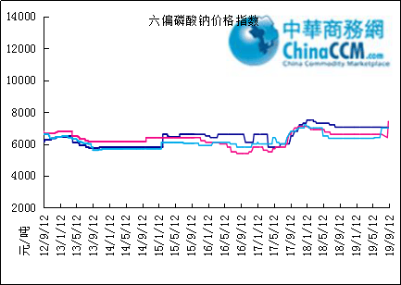

部分企业六偏磷酸钠出厂价格周汇总
省市 | 企业 | 含量 | 类型 | 备注 | 2019-9-6 | 2019-9-12
天津 | 荣宏化工 | 68% | 工业 | 出厂价 | 6400 | 6400
天津 | 荣宏化工 | 68% | 食品 | 出厂价 | 7600 | 7600
山东 | 广汇化工 | 68% | 工业 | 出厂含税价 | 6600 | 6600
山东 | 青州科缔化工 | 68% | 工业 | 出厂含税价 | 5800 | 5800
山东 | 青州振华化工 | 68% | 工业 | 出厂含税价 | 7500 | 7500
湖北 | 兴发集团 | 68% | 工业 | 出厂含税价 | 7400 | 7400
湖北 | 兴发集团 | 68% | 食品 | 出厂含税价 | 7800 | 7800
河南 | 新乡华幸化工 | 68% | 工业 | 出厂含税价 | 6600 | 6600
贵州 | 华捷化工 | 68% | 工业 | 出厂价 | 6900 | 6900
贵州 | 华捷化工 | 68% | 食品 | 出厂价 | - | -
四川 | 蓝剑集团 | 68% | 工业 | 出厂价 | 6500 | 6500
四川 | 蓝剑集团 | 68% | 食品 | 出厂价 | 8000 | 8000
四川 | 金地亚美 | 68% | 食品 | 出厂价 | 8300 | 8300
四川 | 启明星 | 68% | 工业 | 出厂价 | 7200 | 7500
四川 | 启明星 | 68% | 食品 | 出厂价 | 8200 | 8500
四川 | 华丰化工 | 68% | 工业 | 天津港FOB | $1,550 | $1,550
四川 | 圣地亚化工 | 68% | 工业 | 广州提货价 | 6900 | 6900
四川 | 圣地亚化工 | 68% | 食品 | 黄埔港FOB | - | -
四川 | 四川金石 | 68% | 工业 | 出厂含税价 | - | -
云南 | 南滇化工 | 68% | 工业 | 出厂含税价 | 7500 | 7500

国内工业六偏磷酸钠区域价格周汇总
单位：元/吨

区域 | 19-9-12 | 19-9-6
华北 | 7400 | 7400
华东 | 7400 | 7400
华中 | 7300 | 7300
西南 | 7000 | 7000

农药

草甘膦原粉区域价格指数

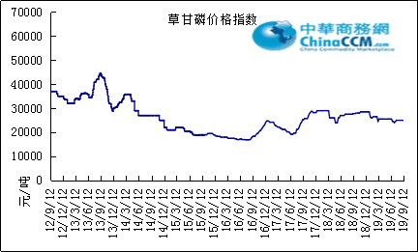

甘氨酸区域价格指数

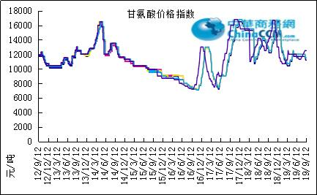

草甘膦本周市场简述：
本周，草甘膦市场平淡。
5%原粉供应商报价2.4-2.8万元/吨，主流成交2.3-2.35元/吨，上海港FOB主流3450-3500美元/吨。
200升装41%草甘膦异丙胺盐水剂报价12300元/千升，实际成交至11600-11800元/千升，港口FOB至1550-1600美元/千升;200升装62%草甘膦水剂成交至14400-14600元/吨，港口FOB至1950-2000美元/吨。25公斤装75.7%颗粒剂主流价格21800-22000元/吨。
全国开工企业11个：华中2个;华北1个;华东5个：江苏地区4个，浙江1个;西南3个。其中，IDA路线开工5个。从地区开工率看，华中下调35个百分点至50%;华东上调10个百分点至83%;西南下调3个百分点至76%。
从市场看，从开工情况看，主流供应商开工维持相对高位，西南地区一小企业安排检修，部分上游原材料价格下滑，对草甘膦成本支撑有限，从采购市场看，市场持续清淡，北美市场询盘清淡，南美市场多按需采购。
后市预测：草甘膦价格或将横盘整理。基础原料价格逐步走高，带动成本上调，流供应商开工稳定，库存逐步积累，虽然从季节看，采购旺季大幕逐步开启，但从供应商反馈看，采购商积极性不高，目前仍按需采购。

氢钙

中国磷酸氢钙市场一周评述及后市预测
本周磷酸氢钙市场价格趋近底部，下游饲料企业开始陆续集中备货，云南主产区低位成交量较多，企业新签订单基本可执行至9月底至10月中上旬，目前多数停签停报，而四川、湖北等地区成交表现一般，企业报价暂稳，继续观望市场。原料成本方面维持高位相对稳定支撑。供应方面，企业装置开工平稳运行，云南市场库存较多，但本周企业陆续大量新单成交跟进，短期内可缓解销售、库存压力。
17%粉状饲料级磷酸氢钙行情概要：
四川地区：场内开工低位，仅绵竹三佳，四川盘龙，四川汉源装置在生产，厂家交付前期订单为主，因原料成本面的不稳定性，多暂停报价，谨慎签单，据悉目前四川场内成交价在1800元/吨左右。
云南地区：场内低端报价减少，高端报价增多，部分突破报至1950元/吨。厂家前期签单较多，交货压力大，报价高位，实际市场新订单成交并不多。现场内主流出厂报价1700-1850元/吨，主流签单价在1600-1700元/吨。
湖北地区：湖北楚襄装置停车，南漳龙蟒停签停报，主消化前期订单，现场内参考出厂报价1800元/吨，实际成交可商谈。
其他地区：其他地区多观望整理，交付前期订单，其中江苏地区企业主做出口市场，国内少量销货，参考报价2050-2150元/吨。
后市预测：从整体市场看，近期氢钙企业前期签单较多，交货紧张，限量接单的可能。签单谨慎，下游饲料企业采购谨慎，市场成交略显僵持。中秋节前，企业调价意向不大，目前报价暂稳，继续观望市场，后期磷酸氢钙市场价格观望看涨，企业报价高位盘整

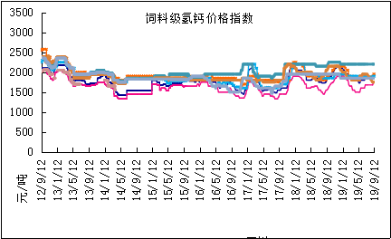

本周部分企业氢钙出厂报价周汇总
单位：元/吨

省市 | 企业 | 产品 | 类型 | 含量 | 备注 | 2019-9-6 | 2019-9-12
河北 | 石家庄右岸 | 氢钙 | 饲料 | 17%粉状 | 出厂价 | 1750 | 1750
 |  |  |  | 17%颗粒 | 出厂价 | 1850 | 1850
 |  |  |  | 18%粉状 | 出厂价 | 1950 | 1950
 |  |  |  | 18%颗粒 | 出厂价 | 2050 | 2050
江苏 | 德邦精细 | 二氢钙 | 食品 |  | 出厂价 | 8800 | 8800
江苏 | 德邦精细 | 氢钙 | 食品 |  | 出厂价 | 7700 | 7700
江苏 | 泰达精细 | 氢钙 | 食品 |  | 出厂价 | 5500 | 5500
 |  |  |  | 无水 | 出厂价 | 6800 | 6800
江苏 | 泰达精细 | 二氢钙 | 食品 | 无水 | 出厂价 | 8500 | 8500
江苏 | 泰达精细 | 二氢钙 | 食品 |  | 出厂价 | 7500 | 7500
江苏 | 泰达精细 | 三钙 | 食品 |  | 出厂价 | 5500 | 5500
江苏 | 连云港东洲 | 氢钙 | 饲料 | 17%粉状 | 出厂价 | 1800 | 1800
江苏 | 连云港东洲 | 氢钙 | 饲料 | 17%颗粒 | 出厂价 | 2200 | 2200
江苏 | 连云港东洲 | 氢钙 | 饲料 | 18%粉状 | 出厂价 | 2000 | 2000
江苏 | 连云港东洲 | 氢钙 | 饲料 | 18%颗粒 | 出厂价 | 2300 | 2300
江苏 | 连云港东洲 | 三钙 |  |  | 出厂价 | - | -
江苏 | 连云港东洲 | 一二钙 | 饲料 | 21%颗粒 | 出厂价 | 2450 | 2450
江苏 | 南京泛欧磷酸氢钙 | 氢钙 | 饲料 | 18%粉状 | 连云港 | 2050 | 2050
江苏 | 南京泛欧磷酸氢钙 | 氢钙 | 饲料 | 18%颗粒 | 连云港发到价 | 2250 | 2250
江苏 | 南京泛欧磷酸氢钙 | 磷酸三钙 |  |  | 连云港 | 2150 | 2150
江苏 | 新磷矿化 | 氢钙 | 饲料 | 17%粉状 | 出厂价 | 2150 | 2150
山东 | 青州金通 | 氢钙 | 饲料 | 16.5粉状 | 出厂价 | 1750 | 1750
湖北 | 聚鑫 | 氢钙 | 饲料 | 17%粉状 | 出厂价 | - | -
湖北 | 楚襄化工 | 氢钙 | 饲料 | 17%粉状 | 出厂价 | 1720 | 1720
广西 | 桂兴 | 氢钙 | 饲料 | 17%粉状 | 出厂价 | - | -
广西 | 鑫益 | 氢钙 | 饲料 | 17%粉状 | 出厂价 | 1800 | 1800
四川 | 川恒 | 二氢钙 | 饲料 | 22% | 出厂价 | 2800 | 2800
四川 | 金鸿饲料 | 氢钙 | 饲料 | 17%粉状 | 出厂价 | 1800 | 1800
四川 | 绵竹盘龙 | 氢钙 | 饲料 | 17%粉状 | 出厂价 | - | -
四川 | 绵竹盘龙 | 二氢钙 | 饲料 | 22%粉状 | 出厂价 | - | -
四川 | 绵竹三佳 | 氢钙 | 饲料 | 17%粉状 | 出厂价 | 1820 | 1820
四川 | 天丰饲料 | 氢钙 | 饲料 | 17%粉状 | 出厂价 | - | -
四川 | 龙蟒 | 氢钙 | 饲料 | 17%粉状 | 出厂价 | 1730 | 1730
四川 | 汉源 | 氢钙 | 饲料 | 17%粉状 | 出厂价 | 1750 | 1750
四川 | 四川路林 | 氢钙 | 饲料 | 17%粉状 | 出厂价 | - | -
四川 | 四川鸿鹤精细化工 | 氢钙 | 饲料 | 17%粉状 | 出厂价 | - | -
四川 | 攀枝花东立化工 | 氢钙 | 饲料 | 17%粉状 | 出厂价 | - | -
四川 | 宏达化工 | 氢钙 | 饲料 | 17%粉状 | 出厂价 | - | -
 |  |  |  | 18%颗粒 | 出厂价 | - | -
云南 | 川金诺 | 氢钙 | 饲料 | 17%粉状 | 出厂价 | - | -
云南 | 富民世翔 | 氢钙 | 饲料 | 17%粉状 | 出厂价 | - | -
云南 | 金地 | 氢钙 | 饲料 | 17%粉状 | 出厂价 | - | -
云南 | 磷化集团 | 一二钙 | 饲料 | 21% | 出厂价 | 2180 | 2180
云南 | 禄丰天宝磷化工 | 氢钙 | 饲料 | 17%粉状 | 出厂价 | 1520 | 1520
贵州 | 贵州云福 | 二氢钙 | 饲料 | 22% | 出厂价 | - | -
贵州 | 贵州云福 | 氢钙 | 饲料 | 16.5%粉状 | 出厂价 | - | -
贵州 | 贵州瓮安龙腾 | 三钙 | 饲料 |  | 出厂价 | 2600 | 2600
贵州 | 瓮福小野田 | 三钙 | 饲料 |  | 出厂价 | 2700 | 2700

磷铵

1磷肥市场一周导读
国内市场：
一铵市场延续弱稳；二铵市场成交延续稳定

2国际磷肥市场行情

2.1国际市场主流商谈价格

2.1.1国际一铵市场价格表
产品 | 区域 | 价格(美元/吨)
产品 | 区域 | 1月24日 | 1月17日
磷酸一铵（FOB散装） | 波罗的海 | 405-410 | 405-410
磷酸一铵（FOB散装） | 摩洛哥 | 440-445 | 440-445
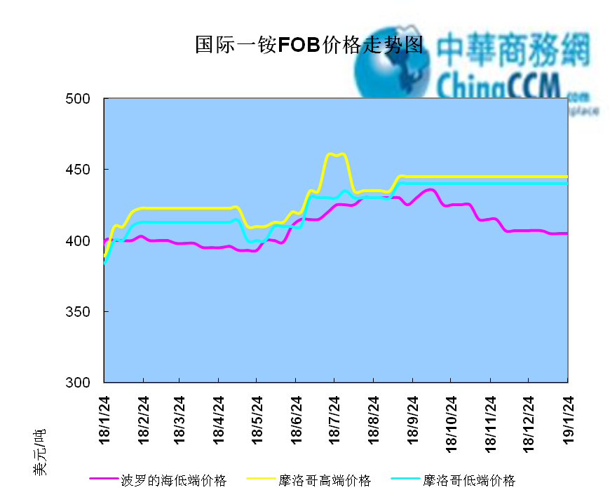

2.1.2国际二铵市场价格表

产品 | 区域 | 价格(美元/吨)
产品 | 区域 | 1月24日 | 1月17日
磷酸二铵（FOB散装） | 美国海湾 | 435-437 | 435-437
磷酸二铵（FOB散装） | 突尼斯 | 440-445 | 440-445
磷酸二铵（FOB散装） | 摩洛哥 | 450-455 | 450-455
磷酸二铵（FOB散装） | 立陶宛 | 445-450 | 445-450
磷酸二铵（FOB散装） | 俄罗斯/黑海 | 402-415 | 402-415
磷酸二铵（FOB散装） | 中国 | 393-395 | 393-400
磷酸二铵（FOB散装） | 沙特阿拉伯(KSA) | 410-415 | 410-415
磷酸二铵（FOB散装） | 墨西哥 | 420-425 | 420-425
磷酸二铵（FOB散装） | 澳大利亚 | 410-412 | 410-412
磷酸二铵（FOB散装） | 美国海湾(内销） | 408-415 | 408-415
磷酸二铵（FOB散装） | 佛罗里达 | 415 | 415
磷酸二铵（FOB散装） | 中国内销出厂 | 382-396 | 382-396
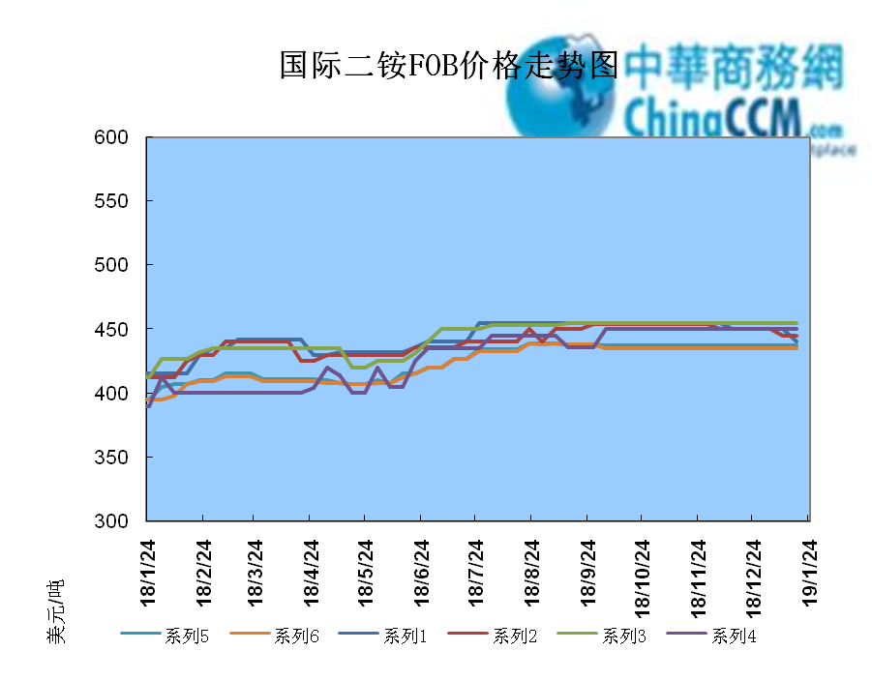

2.2国际重钙市场价格统计表

产品 | 区域 | 价格(美元/吨)
产品 | 区域 | 1月24日 | 1月17日
重过磷酸钙（FOB散装） | 突尼斯 | 360 | 360
重过磷酸钙（FOB散装） | 摩洛哥 | 330-350 | 330-350
重过磷酸钙（FOB散装） | 中国 | 280-315 | 280-315
重过磷酸钙（FOB散装） | 地中海东部(黎巴嫩/以色列) | 335-345 | 335-345

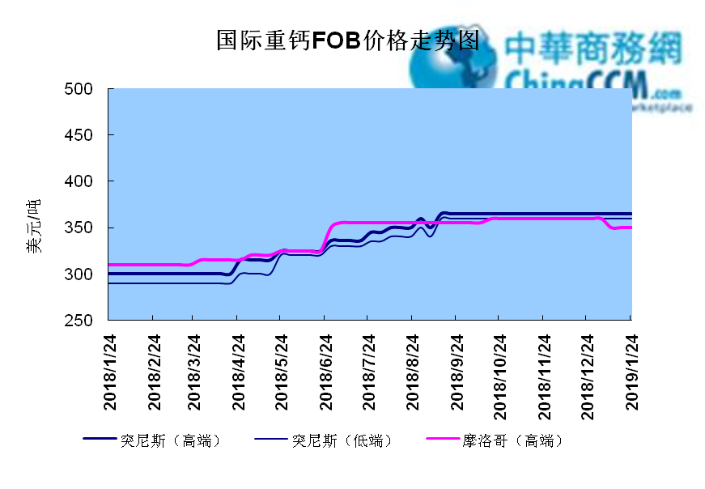

3国内磷肥市场行情

3.1国内磷铵市场主流成交价格

3.1.2一铵国内主要市场价格表
元/吨
省份 | 含量 | 规格 | 价格类型 | 18/1/25 | 18/1/24 | 18/1/23 | 18/1/22 | 18/1/21
河南 | 55% | 粉状 | 出厂价 | 2300 | 2300 | 2300 | 2300 | 2300
河南 | 55% | 颗粒 | 出厂价 | 2250 | 2250 | 2250 | 2250 | 2250
湖北 | 55% | 粉状 | 出厂价 | 2250 | 2250 | 2250 | 2250 | 2250
湖北 | 58% | 粉状 | 出厂价 | 2350 | 2350 | 2350 | 2350 | 2350
山东 | 55% | 粉状 | 入库价 | 2300 | 2300 | 2300 | 2300 | 2300
西南 | 55% | 粉状 | 出厂价 | 2300 | 2300 | 2300 | 2300 | 2300
西南 | 55% | 颗粒 | 出厂价 | 2350 | 2350 | 2350 | 2350 | 2350

3.1.2二铵国内主要市场价格表
单位：元/吨
省份 | 含量 | 价格类型 | 18/1/25 | 18/1/24 | 18/1/23 | 18/1/22 | 18/1/21
云南 | 64% | 出厂价 | 2650 | 2650 | 2650 | 2650 | 2650
贵州 | 64% | 出厂价 | 2700 | 2700 | 2700 | 2700 | 2700
湖北 | 64% | 出厂价 | 2705 | 2705 | 2705 | 2705 | 2705
新疆 | 64% | 到站价 | 3050 | 3050 | 3050 | 3050 | 3050
山东 | 64% | 到站价 | 2700 | 2700 | 2700 | 2700 | 2700
河北 | 64% | 到站价 | 2935 | 2935 | 2935 | 2935 | 2935
辽宁 | 64% | 到站价 | 2890 | 2890 | 2890 | 2890 | 2890
吉林 | 64% | 到站价 | 2950 | 2950 | 2950 | 2950 | 2950
黑龙江 | 64% | 到站价 | 3000 | 3000 | 3000 | 3000 | 3000

3.2国内磷铵企业开工率走势图

3.2.1一铵企业开工率走势图
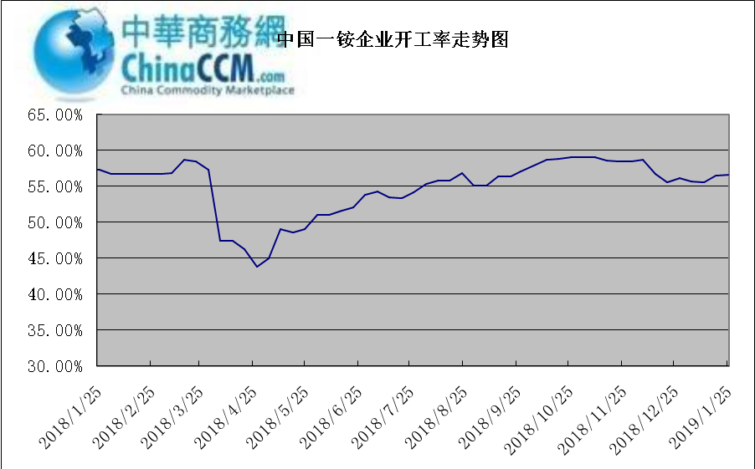

3.2.2二铵企业开工率走势图
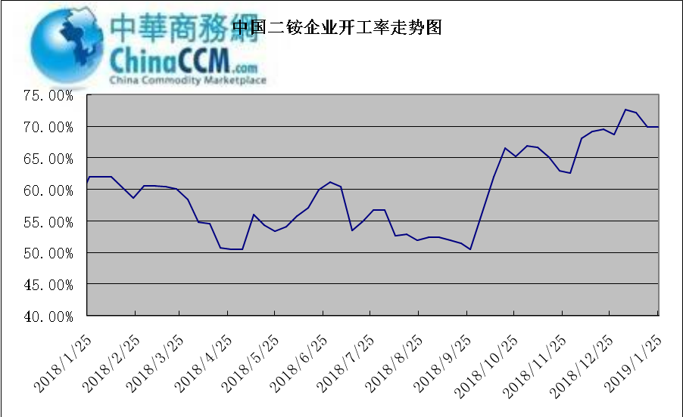

3.3国内市场本周行情评述

3.3.1一铵：一铵市场延续弱稳
中商网评：
一、市场综述：
国内一铵市场部分厂家下调报价，降价吸单。西南地区多数企业接单情况尚可，目前订单可发运至春节过后，华中地区下游采购需求较淡，市场成交情况一般，企业库存量大，承压运行，成本对一铵支撑减弱，短期市场仍以看空趋势为主。
二、重点市场行情分述：
华中地区：湖北地区55%粉主流出厂价2200元/吨，58%粉2300元/吨，60%粉2400元/吨，据上周出厂报价下滑50元/吨，厂家库存压力较大，急于出货，本周一铵下滑幅度较大，小单成交为主。河南地区55%粉出厂价2250元/吨，市场维持弱稳。
西南地区：云南55%粉主流出厂价2100元/吨，58%粉主流出厂价2200元/吨，60%粉出厂报价2300元/吨。出口订单正常发运，部分小企业新单价格低位，尚可发运半个月左右。四川地区55%粉状一铵主流价格2250，一铵新单多一单一议，市场成交氛围冷清。
华东地区：安徽地区55%粉新定出厂报价2300元/吨，新单基本停滞，市场主发前期预收为主。山东地区55%粉一铵到站价2300元/吨左右，58%粉一铵到站价2450元/吨左右，受原材料硫磺价格低迷影响，市场操作谨慎，采购氛围清淡。
三、影响下周行情因素
供应方面：本周全国磷酸一铵开工率56.65%，年末一铵市场弱稳运行，企业开工基本稳定，市场需求较差，部分企业库存较高。
需求方面：复合肥市场行情仍处弱行地位，前期个别企业短期政策仍未刺激市场，下游贸易商失望退市，临近年关，物流逐渐停运，粮食价格低位，农户惜售心理强烈，上下游均无利好的情况下，复合肥节前市场无反转的可能，对原材料采购需求低迷。
四、下周行情前瞻：
一铵市场延续弱稳，部分企业降价吸单，价格低位运行，仅少数小单成交，原材料硫磺价格下滑对一铵造成利空影响，年末市场需求不旺盛，加之春节期间物流受限，市场看空情绪较浓，短期暂无利好提振下，市场恐维持此弱势运行。

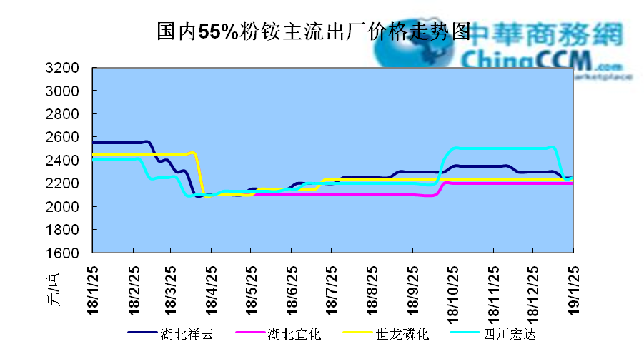

3.3.2二铵：二铵市场成交延续稳定
中商网评：
一、市场综述：
二铵市场成交延续稳定，临近年末，下游市场成交量有限，主流经销商观望为主。东北地区市场到货量较少，黑龙江地区64%二铵到站价格维持在3000-3050元/吨，与新疆地区价格维持一致。因临近农历新年，东北和西北地区备货期推至春节后，市场盘整为主。
西南地区64%二铵市场报价在2650-2750元/吨左右，湖北地区64%二铵主流出厂报价在2750-2800元/吨，市场主流出厂成交价格在2680-2730元/吨。西北地区61%二铵出厂报价为2600元/吨，甘肃地区64%二铵出厂报价为2800元/吨。山东地区57%二铵主流出厂报价2600元/吨。64%二铵黑龙江到站报价为3000-3050元/吨，主流成交价格为3000-3020元/吨，64%二铵西北到站价格为2950-3100元/吨，新疆地区64%二铵到站收款价格在3000-3050元/吨，有买断收款价格在2980元/吨，华北地区64%二铵到站报价在2950元/吨，57%二铵到站报价在2650元/吨。
三、国际市场
二铵国际：1月第四周，国际二铵市场FOB价格窄幅震荡，中国393-395美元/吨(高端降5);印度405-407(稳);巴基斯坦410-412(低端降11，高端降10);沙特阿拉伯410-415(稳)。
四、影响下周行情因素
原料方面，硫磺价格持续下滑，当前长江港口主流价格在1100元/吨，合成氨受年末运输和库存高位影响，湖北地区主流价格在2850元/吨。磷矿石近期成交维持稳定。但和前期对比来看，二铵成本支撑松动。
五、下周行情前瞻：
节前二铵市场延续平稳格局，临近年末，物流压力增加，下游经销商无采购意向。从市场到货行情来看，东北地区不及三成，西北地区过半，但多数经销商节前停止采购，多关注节后市场。国际市场进入淡季后，二铵市场成交松动，中国企业外发较少。节前二铵市场横盘为主。
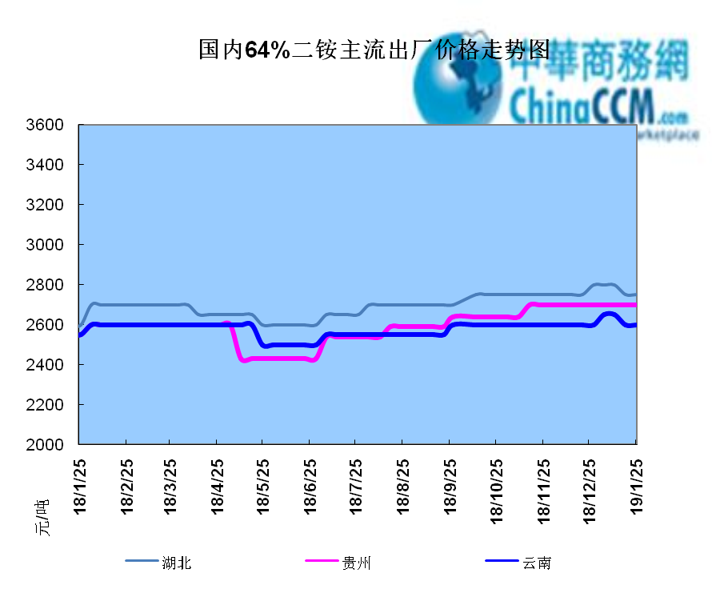

声明
本报告系中华商务网出品，仅提供给我们的客户，禁止任何非客户公司或个人在未经中华商务网允许的情况下发布、宣传、买卖或其它一切损害中华商务网利益的行为。本报告内数据及信息均来自中华商务网，报告观点及结论均代表中华商务网观点。
因产品的市场行情及其价格会因不同市场因素而变化，因此本报告只为我们的客户提供参考，并不干预或参与客户的商业决策或决定，对于客户如何使用此报告本公司不负任何责任。

